Đề cuối kỳ trong chủ đề Vật lí hạt nhân
Vật lí 12 · Phạm vi B21, B22, B23, B24, B25 · Mã đề 101
Thời gian 60 phút · 20 câu · Tổng 10 điểm
Họ và tên: ........................................................... Lớp: ................
Dữ kiện và hình là mô hình phục vụ câu hỏi. Đề giữa kỳ/cuối kỳ chỉ bao phủ chủ đề hạt nhân đã chọn; giáo viên điều chỉnh theo kế hoạch của lớp.
Câu 1. (0,5 điểm) Để dùng sơ đồ này trong câu hỏi, điều kiện nào cần nêu rõ?
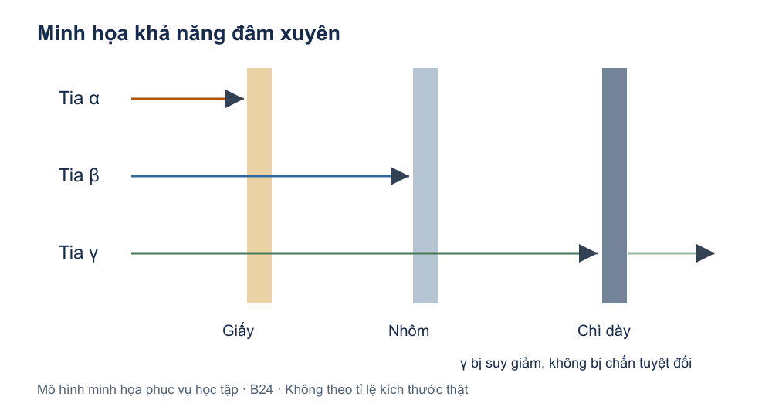
A. Khả năng đâm xuyên còn phụ thuộc năng lượng bức xạ và vật liệu
B. Chỉ màu tia là đủ
C. Kích thước tia vẽ bằng kích thước thật
D. Sơ đồ cho liều thật
Câu 2. (0,5 điểm) Việc một số rất ít hạt alpha bật ngược gợi ý điều gì?
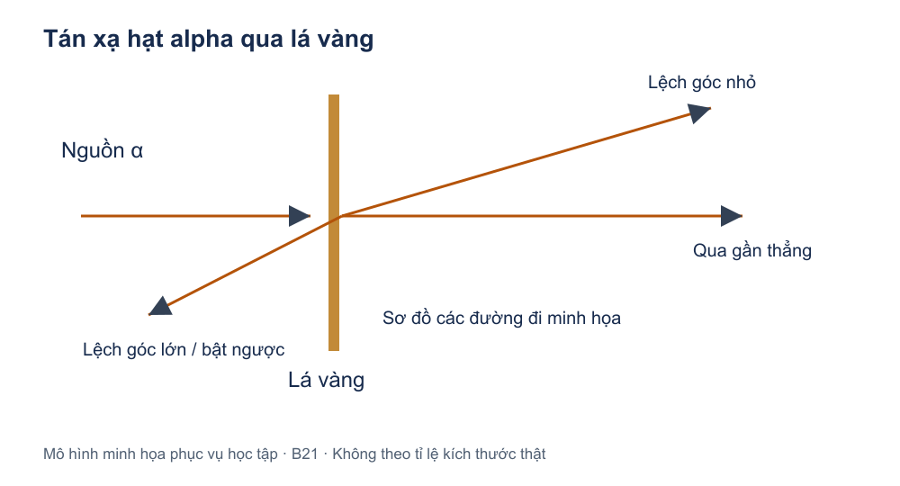
A. Điện tích dương phân bố đều
B. Nguyên tử là khối đặc
C. Electron chứa gần hết khối lượng
D. Vùng điện tích dương tập trung trong hạt nhân rất nhỏ
Câu 3. (0,5 điểm) Số neutron của hạt nhân II trong hình là bao nhiêu?
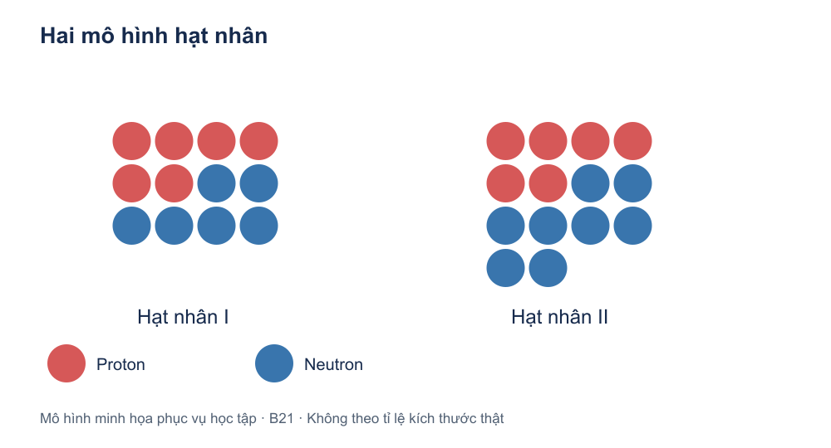
A. 6
B. 12
C. 8
D. 14
Câu 4. (0,5 điểm) Theo đường lí thuyết, sau 2T phần hạt nhân mẹ còn lại là bao nhiêu?
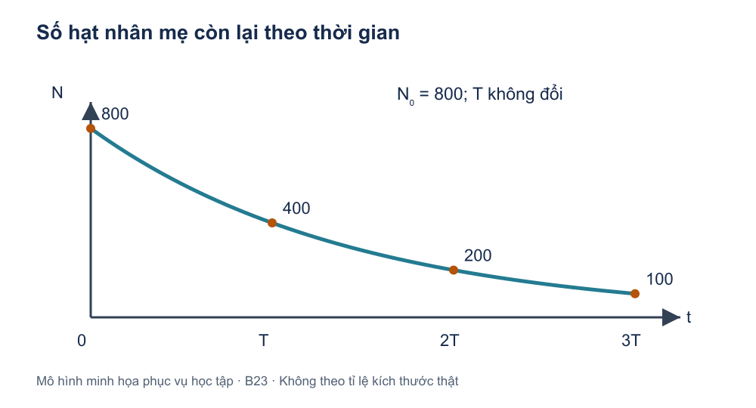
A. 25%
B. 75%
C. 50%
D. 100%
Câu 5. (0,5 điểm) Bộ phận nào biến cơ năng quay thành điện năng?
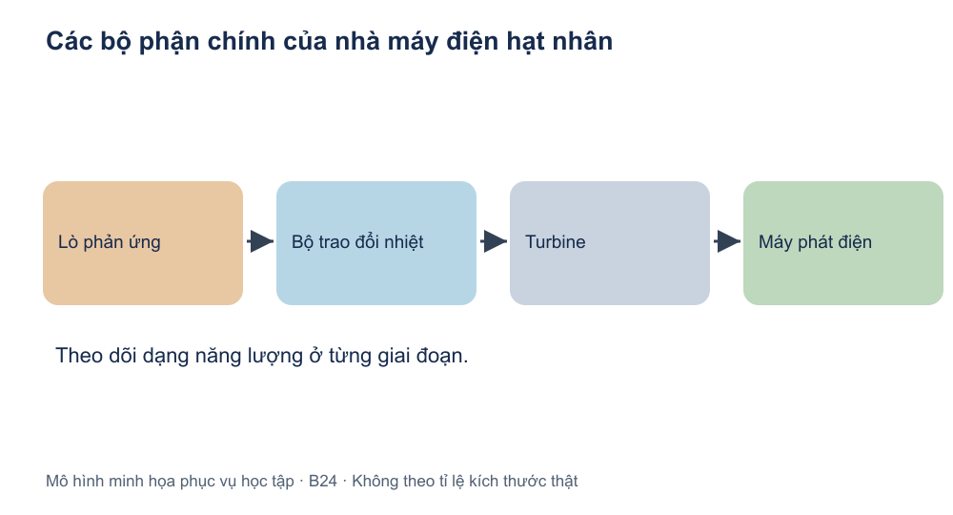
A. Turbine
B. Lò phản ứng
C. Máy phát điện
D. Bộ trao đổi nhiệt
Câu 6. (0,5 điểm) Dưới các giả thiết trong hình, cường độ tại 2 r so với tại r gần bằng bao nhiêu?
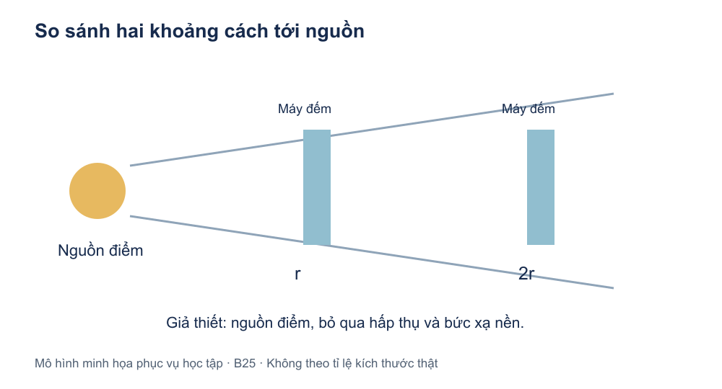
A. 4
B. 1/2
C. 2
D. 1/4
Câu 7. (0,5 điểm) Hạt nhân nào có năng lượng liên kết riêng lớn nhất trong hình?
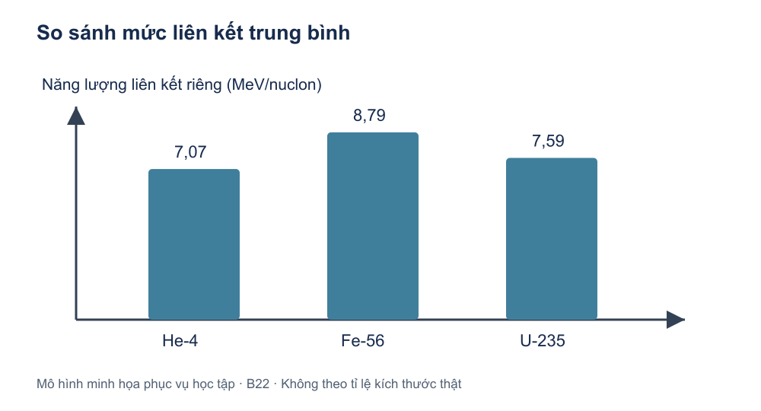
A. Cả ba bằng nhau
B. Fe-56
C. He-4
D. U-235
Câu 8. (0,5 điểm) Giá trị trung bình của ba lượt đếm trong hình là bao nhiêu?
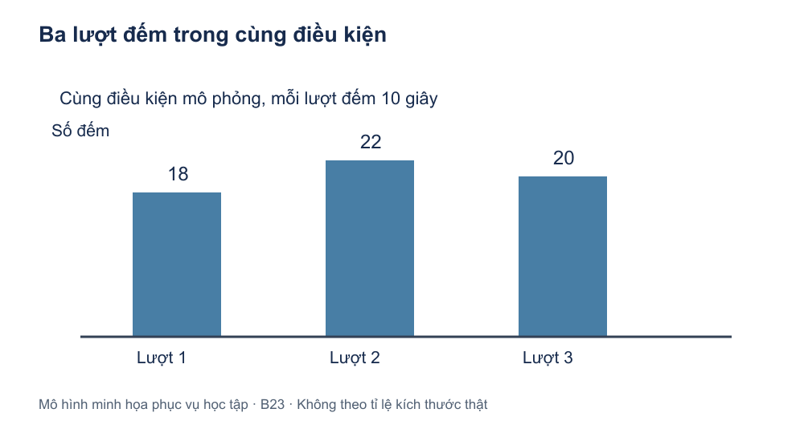
A. 20
B. 18
C. 19
D. 22
Câu 9. (0,5 điểm) Dựa vào màu chú giải, hai hạt nhân trong hình có quan hệ nào?
A. Khác Z và khác N
B. Cùng Z, khác N
C. Cùng A, khác Z
D. Cùng N, khác Z
Câu 10. (0,5 điểm) Với nhánh trong hình, số neutron sinh ra cần có để bảo toàn A là bao nhiêu?
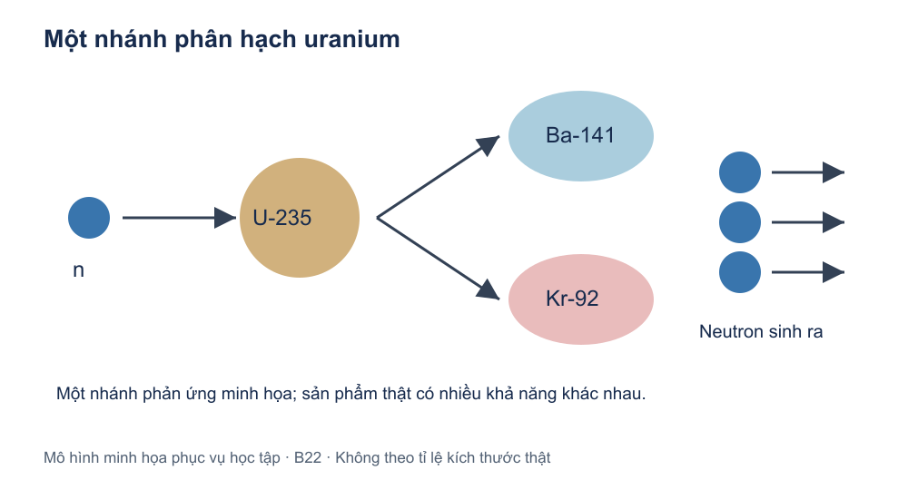
A. 1
B. 3
C. 2
D. 4
Câu 11. (0,5 điểm) Khi nào không thể áp dụng trực tiếp tỉ số lí tưởng 1/4 trong hình?
A. Nguồn trải rộng hoặc hấp thụ và nền đáng kể
B. Giữ cùng nguồn và điều kiện lí tưởng
C. Khoảng cách tăng từ r lên 2 r ở mô hình lí tưởng
D. Nguồn điểm, bỏ qua hấp thụ và nền
Câu 12. (0,5 điểm) Trình tự chuyển hóa năng lượng nào phù hợp sơ đồ?
A. Hạt nhân→nhiệt→cơ→điện
B. Nhiệt→điện→hạt nhân→cơ
C. Cơ→hạt nhân→điện→nhiệt
D. Điện→hạt nhân→nhiệt→cơ
Câu 13. (0,5 điểm) Trung bình số đếm sau trừ nền mỗi lượt trong hình là bao nhiêu?
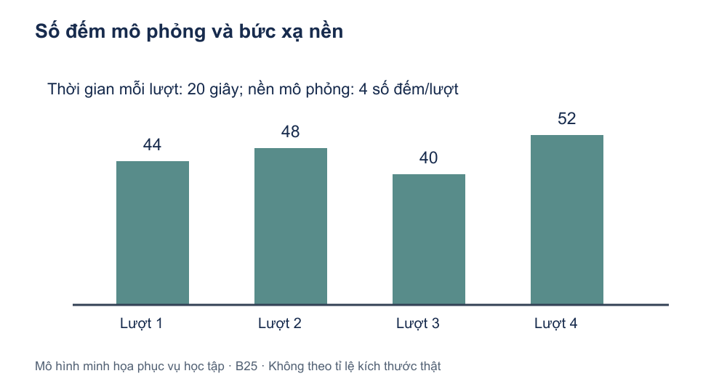
A. 50
B. 46
C. 42
D. 40
Câu 14. (0,5 điểm) Phát biểu nào phù hợp phần minh họa tia gamma?
A. Gamma không tương tác với vật chất
B. Mọi gamma bị nhôm mỏng chắn hết
C. Một tờ giấy chắn hết gamma
D. Gamma bị suy giảm qua vật liệu chắn, không xem là bị chắn tuyệt đối
Câu 15. (0,5 điểm) Theo hình, sau 2T có bao nhiêu hạt nhân mẹ đã phân rã?
A. 400
B. 100
C. 200
D. 600
Câu 16. (0,5 điểm) Sơ đồ đường đi này có cho phép suy chính xác tỉ lệ hạt bật ngược không?
A. Có, tỉ lệ là 2/3
B. Có, vì vẽ một đường bật ngược
C. Không, hình không biểu diễn tần suất đo
D. Có, tỉ lệ là 1/3
Câu 17. (0,5 điểm) Ba lượt đếm khác nhau ở cùng điều kiện phù hợp với nhận xét nào?
A. Phân rã có tính ngẫu nhiên, số đếm có thể dao động
B. Số đếm phải bằng nhau tuyệt đối
C. Chu kì bán rã đổi ở mỗi lượt
D. Máy đếm chắc chắn hỏng
Câu 18. (0,5 điểm) Trung bình tốc độ đếm sau trừ nền là bao nhiêu?
A. 4,2 số đếm/s
B. 0,21 số đếm/s
C. 2,1 số đếm/s
D. 42 số đếm/s
Câu 19. (0,5 điểm) Nhận xét nào đúng về nhánh phản ứng được minh họa?
A. Mọi lần phân hạch U-235 đều có hai mảnh như hình
B. Số khối mỗi mảnh bằng 235
C. Không có năng lượng tỏa ra
D. Đây là một nhánh minh họa; phân hạch có thể tạo các mảnh khác
Câu 20. (0,5 điểm) Từ dữ kiện hình, năng lượng liên kết tổng của He-4 gần bằng bao nhiêu?
A. 28,28MeV
B. 7,07MeV
C. 1,77MeV
D. 56,56MeV

Đề cuối kỳ trong chủ đề Vật lí hạt nhân
Vật lí 12 · Phạm vi B21, B22, B23, B24, B25 · Mã đề 102
Thời gian 60 phút · 20 câu · Tổng 10 điểm
Họ và tên: ........................................................... Lớp: ................
Dữ kiện và hình là mô hình phục vụ câu hỏi. Đề giữa kỳ/cuối kỳ chỉ bao phủ chủ đề hạt nhân đã chọn; giáo viên điều chỉnh theo kế hoạch của lớp.
Câu 1. (0,5 điểm) Trình tự chuyển hóa năng lượng nào phù hợp sơ đồ?
A. Điện→hạt nhân→nhiệt→cơ
B. Cơ→hạt nhân→điện→nhiệt
C. Nhiệt→điện→hạt nhân→cơ
D. Hạt nhân→nhiệt→cơ→điện
Câu 2. (0,5 điểm) Sơ đồ đường đi này có cho phép suy chính xác tỉ lệ hạt bật ngược không?
A. Không, hình không biểu diễn tần suất đo
B. Có, tỉ lệ là 1/3
C. Có, tỉ lệ là 2/3
D. Có, vì vẽ một đường bật ngược
Câu 3. (0,5 điểm) Nhận xét nào đúng về nhánh phản ứng được minh họa?
A. Không có năng lượng tỏa ra
B. Đây là một nhánh minh họa; phân hạch có thể tạo các mảnh khác
C. Mọi lần phân hạch U-235 đều có hai mảnh như hình
D. Số khối mỗi mảnh bằng 235
Câu 4. (0,5 điểm) Với nhánh trong hình, số neutron sinh ra cần có để bảo toàn A là bao nhiêu?
A. 4
B. 1
C. 2
D. 3
Câu 5. (0,5 điểm) Theo đường lí thuyết, sau 2T phần hạt nhân mẹ còn lại là bao nhiêu?
A. 50%
B. 25%
C. 100%
D. 75%
Câu 6. (0,5 điểm) Từ dữ kiện hình, năng lượng liên kết tổng của He-4 gần bằng bao nhiêu?
A. 28,28MeV
B. 56,56MeV
C. 7,07MeV
D. 1,77MeV
Câu 7. (0,5 điểm) Theo hình, sau 2T có bao nhiêu hạt nhân mẹ đã phân rã?
A. 600
B. 400
C. 200
D. 100
Câu 8. (0,5 điểm) Trung bình tốc độ đếm sau trừ nền là bao nhiêu?
A. 4,2 số đếm/s
B. 0,21 số đếm/s
C. 2,1 số đếm/s
D. 42 số đếm/s
Câu 9. (0,5 điểm) Giá trị trung bình của ba lượt đếm trong hình là bao nhiêu?
A. 19
B. 20
C. 18
D. 22
Câu 10. (0,5 điểm) Khi nào không thể áp dụng trực tiếp tỉ số lí tưởng 1/4 trong hình?
A. Nguồn điểm, bỏ qua hấp thụ và nền
B. Nguồn trải rộng hoặc hấp thụ và nền đáng kể
C. Khoảng cách tăng từ r lên 2 r ở mô hình lí tưởng
D. Giữ cùng nguồn và điều kiện lí tưởng
Câu 11. (0,5 điểm) Ba lượt đếm khác nhau ở cùng điều kiện phù hợp với nhận xét nào?
A. Máy đếm chắc chắn hỏng
B. Chu kì bán rã đổi ở mỗi lượt
C. Phân rã có tính ngẫu nhiên, số đếm có thể dao động
D. Số đếm phải bằng nhau tuyệt đối
Câu 12. (0,5 điểm) Bộ phận nào biến cơ năng quay thành điện năng?
A. Lò phản ứng
B. Bộ trao đổi nhiệt
C. Máy phát điện
D. Turbine
Câu 13. (0,5 điểm) Dựa vào màu chú giải, hai hạt nhân trong hình có quan hệ nào?
A. Cùng A, khác Z
B. Cùng Z, khác N
C. Khác Z và khác N
D. Cùng N, khác Z
Câu 14. (0,5 điểm) Dưới các giả thiết trong hình, cường độ tại 2 r so với tại r gần bằng bao nhiêu?
A. 1/2
B. 1/4
C. 4
D. 2
Câu 15. (0,5 điểm) Phát biểu nào phù hợp phần minh họa tia gamma?
A. Một tờ giấy chắn hết gamma
B. Mọi gamma bị nhôm mỏng chắn hết
C. Gamma không tương tác với vật chất
D. Gamma bị suy giảm qua vật liệu chắn, không xem là bị chắn tuyệt đối
Câu 16. (0,5 điểm) Việc một số rất ít hạt alpha bật ngược gợi ý điều gì?
A. Nguyên tử là khối đặc
B. Electron chứa gần hết khối lượng
C. Vùng điện tích dương tập trung trong hạt nhân rất nhỏ
D. Điện tích dương phân bố đều
Câu 17. (0,5 điểm) Trung bình số đếm sau trừ nền mỗi lượt trong hình là bao nhiêu?
A. 40
B. 42
C. 50
D. 46
Câu 18. (0,5 điểm) Để dùng sơ đồ này trong câu hỏi, điều kiện nào cần nêu rõ?
A. Chỉ màu tia là đủ
B. Kích thước tia vẽ bằng kích thước thật
C. Sơ đồ cho liều thật
D. Khả năng đâm xuyên còn phụ thuộc năng lượng bức xạ và vật liệu
Câu 19. (0,5 điểm) Số neutron của hạt nhân II trong hình là bao nhiêu?
A. 6
B. 14
C. 12
D. 8
Câu 20. (0,5 điểm) Hạt nhân nào có năng lượng liên kết riêng lớn nhất trong hình?
A. U-235
B. Fe-56
C. Cả ba bằng nhau
D. He-4

